

Министерство науки и высшего образования Российской Федерации

Федеральное государственное автономное образовательное учреждение высшего образования «Уральский федеральный университет имени первого Президента России Б.Н. Ельцина» (УрФУ)

Институт радиоэлектроники и информационных технологий - РТФ

ОТЧЕТ

о проектной работе

по теме: «Мобильное приложение электронная очередь для проведения защит проектов»

по дисциплине: Проектный практикум

Команда №3190

Екатеринбург

2022

**Оглавление**

**Введение** 3

**Команда** 5

**1.** **Целевая аудитория** 6

**2.** **Определение проблемы** 8

**3.** **Анализ аналогов** 9

**4.** **Предлагаемое решение проблемы** 10

**5.** **Требования к продукту** 12

**6.** **Стек для разработки** 13

**Заключение** 14

# **Введение**

В наше время офлайн выступления все больше сходят на нет. Их заменяют онлайн выступления, преимущество которых не вызывает сомнений. Людям больше не приходится перемещаться на большие расстояния лишь для пятиминутного выступления. Такие перемены принесли обществу новые возможности, а также и новые проблемы. Если можно в любом месте в любое время оторваться от своих дел и выступить, то почему не делать этого попутно занимаясь нужными делами. Например, многие работают, сидя в офисе или у себя дома. И во время работы людям некогда сидеть на защитах других и следить за очередью. Из-за той проблемы люди не могу полностью погрузиться в работу, из-за чего снижается трудоспособность.

Таким образом актуальность данной проблемы не вызывает сомнений. Для её решения необходимо создать сервис отслеживания и уведомления людей о ходе проведения защит и их очереди в ней.

Целью нашего проекта является решение представленной проблемы в рамках курса. Для её решения мы создадим сервис информирования пользователя и отслеживания его очереди в защитах, чтобы пользователь не отвлекался от своих других дел. Это будет мобильное приложение. Для его работы понадобится таблица, в которой в реальном времени отмечают выступившие команды. В приложении пользователь выберет свою команду, настроит, за какое время до его выступления следует прислать ему уведомление, а приложение само скинет push-и в соответствии настройкам. Для достижения поставленной цели нам необходимо решить следующие задачи:

1. Провести анализ предметной области, аналогов, целевой аудитории
2. Создать дизайн-макет приложения
3. Создать прототип приложения, настроить скачивание и анализ таблицы, провести анализ «крайних» случаев и схем работы
4. Создать на основе прототипа готовое приложение
5. Провести тестирование

# **Команда**

Абзапаров Николай Дмитриевич – аналитик

Назаров Лев Сергеевич – программист

Заикин Александр Юрьевич – дизайнер, программист

# **Целевая аудитория**

В нашем проекте мы использовали самый распространенный способ определения целевой аудитории, который базируется не на определении пола, места жительства, и т.п., а на психологическом портрете потребителя.

Этим методом была «методика 5W Марка Шеррингтона.

Для сегментации и определения целевой аудитории используются пять вопросов:

1. What? (Что?) – определение целевой аудитории по типу товара.

У данного проекта финальным продуктом является мобильное приложение

1. Who? (Кто?) – сегментация по типу потребителя.

У данного проекта в качестве потребителей предполагаются люди любый возрастов, пола и национальности. Приложение нацелено на русскоговорящую аудиторию. В основном приложением будут полезно работающему населению в качестве помощника отслеживания очереди во встрече защит.

1. Why? (Почему?) – сегментация по типу мотивации к покупке и использовании.

В данном случает пользователю необходимо не отвлекаться на то, когда подойдет его очередь защищать его проект, а заниматься своими делами, для этого ему понадобиться посылатель уведомлений о его очереди на защиту, на чем и специализируется наше приложение.

1. When? (Когда?) – сегментация по ситуации, когда покупается продукт.

У наше продукта пик использования, а значит и покупок будет приходиться на месяцы сдач сессий и презентаций проектов, однако актуальность оно не будет терять и в остальное время, ведь использовать его могу не только студенты университетов, но и работники больших компаний.

1. Where? (Где?) – сегментация по месту покупок.

У нашего продукта место покупки и нашего влияния на решение потребителя будет являться интернет-среда, например студенческие группы в различных социальных сетях и мессенджерах.

Таким образом наше приложение нацелено на владельцев мобильных телефонов, которым необходимо не отвлекаться на слежение за течением очереди защит, узнавшими о приложении от коллег или в группах своих университетов или работ, в течение сессионного периода.

# **Определение проблемы**

За частую для выявления проблемы, связанной с потребностями и болями целевой аудитории, используются множественные маркетинговые исследования. Также присутствуют менее трудозатратные альтернативы, такие как использование ряда других способов, включающих в себя проведение занимательных опросов; изучение аналогов у конкурентов нашего продукта.

В нашем проекте проблема перед нами была поставлена самим заказчиком, она была обозначена ещё до того, как мы непосредственно начали работу над проектом, потому нам неизвестно, какие способы использовались для её определения.

Проблемой является то, что онлайн выступления, преимущество которых не вызывает сомнений, все больше и больше заменяют офлайн версии. Людям больше не приходится перемещаться на большие расстояния лишь для пятиминутного выступления. Такие перемены принесли обществу новые возможности, а также и новые проблемы. Если можно в любом месте в любое время оторваться от своих дел и выступить, то почему не делать этого попутно занимаясь нужными делами. Например, многие работают, сидя в офисе или у себя дома. И во время работы людям некогда сидеть на защитах других и следить за очередью. Из-за той проблемы люди не могу полностью погрузиться в работу, из-за чего снижается трудоспособность.

Для анализа данной проблемы есть несколько способов её определения, которые показали нам, что проблема является решаемой в той или иной степени, а попытки по её решению уже идут параллельно с нашим проектом.

# **Анализ аналогов**

Для выявления слабых и сильных сторон наших конкурентов, знание которых помогут нам сделать правильный выбор в сторону развития нашего проекта, были опрошены студенты нашего университета на тему их осведомленности в присутствии таких продуктов на рынке.

Проведя анализ рынка и работающих над этой проблемой команд, мы выявили главного конкурента нашему проекту. Этим конкурентом оказался телеграмм-бот, рассчитанный на долговечную и правильную работу. К плюсам этого подхода к решению нашей проблемы можно отнести понятность интерфейса, простоту работы, популярность платформы среди пользователей. Полная открытость кода ботов позволяет Пользователям не бояться потери своих данных. К сожалению, доступ к продукту наших конкурентов у нас не получилось получить, так как их продукт был только в разработке на момент проведения анализа, поэтому определить сильные и слабые стороны их решения не представлялось возможным.

# **Предлагаемое решение проблемы**

Для решения этой проблемы мы выбрали создание мобильного приложения и посылку пуш-уведомлений, как способ быстрого информирования Пользователя.

Для работы приложения требуется таблица в google-sheets, в которой в реальном времени будут отмечаться выступившие команды.

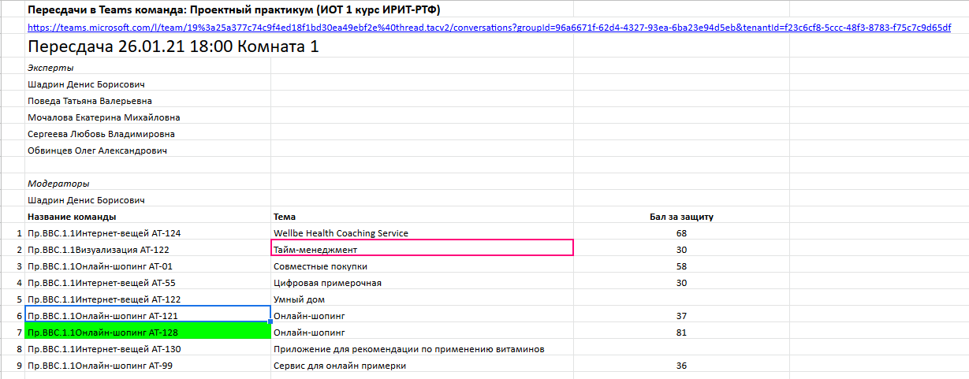

Рисунок1. Пример таблицы защит

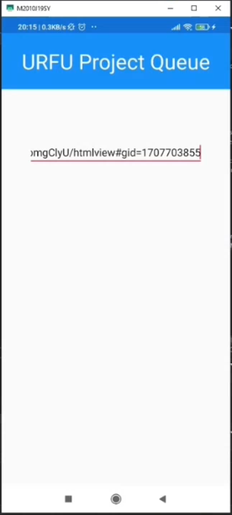

Рисунок 2. Главный экран приложения

Как видно из Рисунка 2 в центре пользователь вводит ссылку на таблицу, затем появляется список команд, как показано на Рисунке 3.

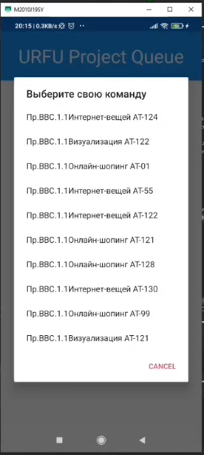

Рисунок 3. Список команд

После этого Пользователю можно отключаться от приложения, оно будет в фоне следить за продвижением защит и уведомит Пользователя за то время, которое он укажет в настройках (рисунок 4).

Тут же показывается и примерное время, оставшееся до защиты пользователя.

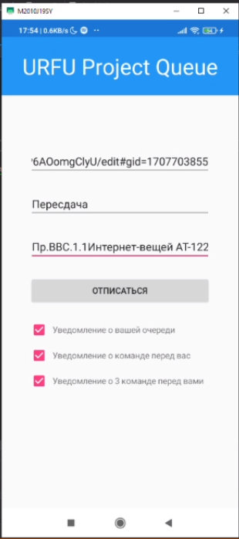

Рисунок 4. Экран настройки

Для цветовой гаммы было принято решение отталкиваться от цветовой схемы сайта университета.

# **Требования к продукту**

Требования к продукту можно разделить на несколько групп. Первые - это функциональные требования, которые дают понять, что должно нужно сделать, то есть ставят перед исполнителем такие задачи, которые должны быть выполнены во что бы то ни стало. Кроме того, есть нефункциональные требования, определяющие свойства, которые должна продемонстрироваться система или ставящие перед исполнителем ограничения, которые необходимо соблюдать.

Часть требований была данна заказчиком, остальные же были представлены нашей командой в процессе разработки.

К первой группе требований мы отнесли технические требования: мобильное приложение, работающие у пользователей андроид, написание скрипта на C#, работа на фреймворке Xamarin.

Также некоторые другие требования относятся к функциональным, так как определяют задачи, необходимые для работы приложения. К ним относится, например, то, что при желании пользователя можно было отписаться от защиты, что не будет требовать от Пользователя переустанавливать приложение после своей защиты.

К нефункциональным требованиям относится принадлежность цветовой гаммы к цветовой гамме сайта университета.

# **Стек для разработки**

Стек для разработки был выбран по общему правилу выбора стеков. От заказчиков мы не получили прямых наказов по использованию определенного стека, поэтому выбор пал на наших разработчиков.

Выбор был сделан в пользу использования фреймворка Xamarin, как надежного, долговечного, задокументированного и хорошо зарекомендовавшего себя фреймворка для создания приложений на телефоны. Языком разработки стал C# как относительно легкий в изучении и использовании язык программирования. К тому же Xamarin использует только C#.

Скачивание таблицы на телефон клиента происходит в формате xlsx с помощью http запросов.

С выполненной работой можно ознакомиться по ссылке ниже:

https://github.com/A-Zaikin/UrfuProjectQueue

# **Заключение**

Онлайн защиты, проходящие все более чаще, позволяют людям не тратить время на поездки по городу, а может и на более дольние расстояния. Это преимущество позволяет людям проходить защиты, параллельно занимаясь такими же важными делами. А чтобы люди не отвлекались и постоянно не проверяли, когда подойдет их очередь на защиту, мы сделали мобильное приложение, уведомляющее, когда подходит очередь Пользователя за него.

В итоге, для получения продукта нами были проделаны все шаги, задачи, которые мы ставили перед собой. К ним относятся:

1. Провели анализ предметной области, аналогов, целевой аудитории
2. Создали дизайн-макет приложения
3. Создали прототип приложения, настроили скачивание и анализ таблицы, провели анализ «крайних» случаев и схем работы
4. Создали на основе прототипа готовое приложение
5. Провели тестирование в реальных условиях

К сожалению, выполнить всех требований нам не удалось, но мы планируем доработать приложение до уровня, соответствующего всем поставленным требованиям, функциональным и нефункциональным, а полученные навыки работы в этом полугодии позволят лучше и быстрее разбираться с поставленными перед нами задачами и находить решение проблем.